西南财经大学继续（网络）教育学院
本科毕业论文管理办法

为保证人才培养质量，按《西南财经大学高等学历继续教育人才培养方案》规定，本科学生必须撰写毕业论文，取得相应学分方能毕业，根据教育主管部门的相关规定，结合实际情况，特制定本办法。
一、毕业论文学分设置及成绩要求
毕业论文在教学计划中作为独立的一门课程设置，为6学分，我校学历继续教育专升本各专业学生必须完成毕业论文。毕业论文成绩在60分以上（含60分）方能取得该课程成绩。
二、毕业论文形式
毕业论文分为实践型毕业论文和学术型毕业论文。学生可根据自身工作实际情况或工作经历撰写实践型毕业论文；也可利用所学相关专业知识，就当前经济问题或所从事工作中出现的具有研究意义和应用价值的问题进行研究、分析、解决，完成学术型毕业论文。
论文形式包括但不限于专题论文、高质量的调查报告、企业诊断报告以及案例分析与研究等形式。以调查报告、企业诊断报告以及案例分析研究为论文形式的，必须在论文前言部分说明调研时间、地点、对象，以及资料来源。
三、毕业论文撰写流程及要求
（一）撰写流程
毕业论文撰写流程包括：毕业论文选题、初稿提交、教师指导及论文定稿。其中，毕业论文选题、初稿提交、教师指导及论文定稿，成教及网教学生在“西财在线”学习平台“实践环节”下的【毕业论文】进行，自考学生在“西财在线”毕业论文平台【自考论文撰写平台】进行。（毕业论文撰写相应平台截图见附件1）
1.学生网上选题、提交写作大纲。
学生根据在 “西财在线”（www.swufe-online.com）公布的毕业论文选题，于规定时间内登录“西财在线”平台完成网上选题，学员直接凭网上学习账号登录学习平台。学生也可以结合自身工作实际自己拟定论文题目。学生在网上提交论文选题时，必须同时提交100～400字的论文写作大纲，之后开始论文初稿的撰写。学生在撰写论文时，应运用所学专业知识，结合工作实际。论文字数以6000～8000字为宜。
2.学院公布论文指导教师，教师审定学生选题及写作大纲。
学院根据学生选题情况确定并在网上公布学生论文指导教师姓名及联系方式。指导教师对学生提交的论文撰写大纲进行审阅，对于选题不当的学生应及时通知学生重新选题，并给予相应的指导。（注：学生完成网上选题后，由学院分配论文指导教师方可上传论文）
3.学生提交论文初稿，指导教师开始审阅论文。
按照指导教师对论文选题及写作大纲提出的意见，学生对论文进行初步修改后，学生在网上提交论文初稿。论文初稿应包括论文摘要、正文、参考文献三项内容。提交论文时，学生须在初稿中留下自己的姓名、电话等资料，同时应注意文章的格式和排版，以便指导教师下载审阅。初稿必须在截止日前一个月内上传提交，以保证老师有充足的指导时间。学生在修改论文时，必须将修改文字用下划线或红色字体清楚地标示出来，以便指导教师进行二次审阅。
指导教师二次审阅论文稿并提出修改意见，学生根据教师意见再次修改后在网上提交，直至论文合格。
4.论文定稿
学生在撰写平台上提交论文定稿，指导教师检查学生确系提交了带论文封面的规范论文定稿后，在网上评定学生论文成绩，并撰写论文评语。
5.特别提示
（1）论文选题以学生选定论文题目和提交写作大纲为依据。在此期间内未完成选题的不再补选，毕业论文成绩以“缺考”记录，只能重新随下一年级参加毕业论文写作和答辩。
（2）论文定稿以指导教师同意定稿，给出网上答辩题目并点击“定稿”确认键为依据。论文未定稿的（包括未提交论文初稿、提交初稿未按教师意见修订或修订后仍达不到要求等教师不同意定稿的），毕业论文成绩以“未定稿”记录，均不得参加网上答辩和现场答辩，只能重新随下一年级参加毕业论文写作和答辩。
（3）论文定稿后参加网上答辩和现场答辩，因答辩成绩不合格，致使毕业论文总评成绩达不到60分的，论文成绩为不及格，需随下一年级重新参加毕业论文写作和答辩。
（4）老师正常指导论文的时间为7-10天，如有特殊情况需联系老师加急指导，请尽量以短信方式联系，勿打扰老师的正常生活和工作。
（二）写作要求
学生应独立按时完成论文撰写，不得弄虚作假，不得抄袭他人论文，否则其毕业论文成绩以不及格计。论文写作期间学生应主动与指导教师联系，虚心接受指导。凡以种种理由不与指导教师联系、拒绝接受论文指导者，指导老师有权中止论文指导，并且不准其参加论文答辩，毕业论文成绩按不及格处理。
四、毕业论文答辩
经指导教师同意，论文符合要求后，学生方能参加答辩。论文答辩采取网上书面答辩和随机抽选现场答辩的方式进行。
（一）统一网上书面答辩
指导教师根据学生论文方向和专业要求，在网上“提出答辩问题”栏目提出不少于三个答辩问题，学生任选其中三个问题，在5日内独立作答后于网上提交。指导教师依据答辩稿评定学生论文答辩成绩。
（二）随机抽选现场答辩
在学生书面答辩的基础上，由学院随机抽选一部分毕业生参加现场答辩，被抽中参加现场答辩的学生必须按时参加现场答辩。如有特殊原因不能参加者，应有单位、医院或学习中心、站点证明，并按时交到相应的答辩教师小组，否则论文成绩以0分计。被抽中参加现场答辩的学生名单及答辩地点届时将在“西财在线”予以公布。
在学院公布现场答辩安排之前，学生应将论文定稿（包括书面答辩稿）打印两份交至所在学习中心。学生论文定稿一律用A4纸打印。按照装订顺序，论文定稿必须包括论文封面（“指导教师评语栏”空白）、论文目录（包括至三级分标题）、论文摘要或引言、论文正文、参考文献、书面答辩稿。
五、学位申请
毕业后需申请学士学位的学生必须撰写学术型毕业论文，不需申请学士学位的学生可撰写实践型毕业论文或学术型毕业论文。
六、论文查重
学术型毕业论文须在定稿后，由学生本人在学校指定平台进行查重，查重率不得高于30%，并将查重报告上传至论文指导平台。不符合要求者不能进入下一环节的论文写作及答辩程序。
七、论文成绩
毕业论文总成绩由毕业论文书面成绩和答辩成绩两部分构成，其中，毕业论文书面成绩占60%，答辩成绩占40%。未被抽中参加现场答辩的学生论文成绩，毕业论文书面及答辩成绩以指导教师在网上的评阅为准。参加现场答辩学生的论文成绩，毕业论文书面成绩以指导教师在网上的评阅为准，答辩成绩以现场答辩老师的评阅成绩为准。
八、其他
以往年级未取得毕业论文成绩，包括未选题、未提交论文初稿、提交论文初稿而未定稿、毕业论文成绩不及格的学生，可以参加次年毕业论文的写作和答辩。主要分为以下两种情况：
1.毕业论文不及格的，可以重新选题，再按上述规定和要求撰写论文和参加答辩。
2.已选题并分配有指导教师，因各种原因论文初稿未提交或提交后教师未同意定稿的，原则上可在原论文初稿的基础上进行修改，指导教师不变。
为使学生顺利完成毕业论文选题及写作，学院在“下载中心”的【教学教务】栏公布了有关论文写作、答辩的辅导材料，请学生仔细阅读；同时，学院制作了“毕业论文模板”供学生下载。学生必须按照模板格式撰写论文。
关于毕业论文的其他事项，学院会根据情况随时在网上发布最新信息，请学生密切关注。学院咨询电话：028－87352175。
九、本办法从2017级秋季年级开始执行，其他在籍学生按原办法执行。

西南财经大继续（网络）教育学院

附件1
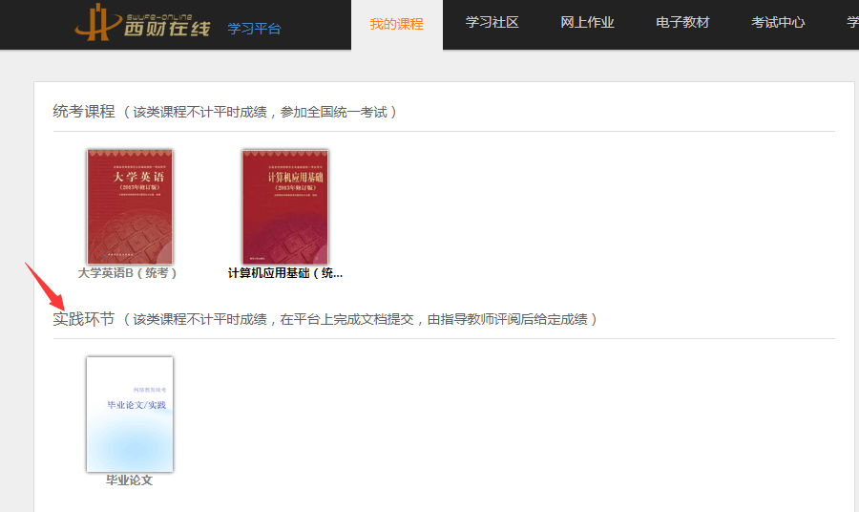

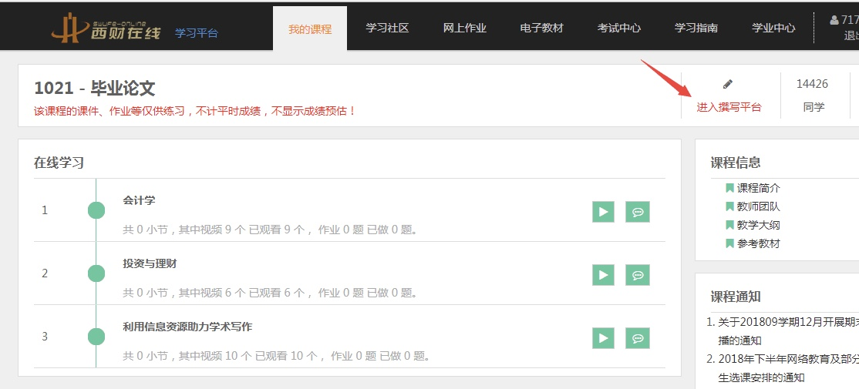

图1 网教及成教学生论文撰写平台示范

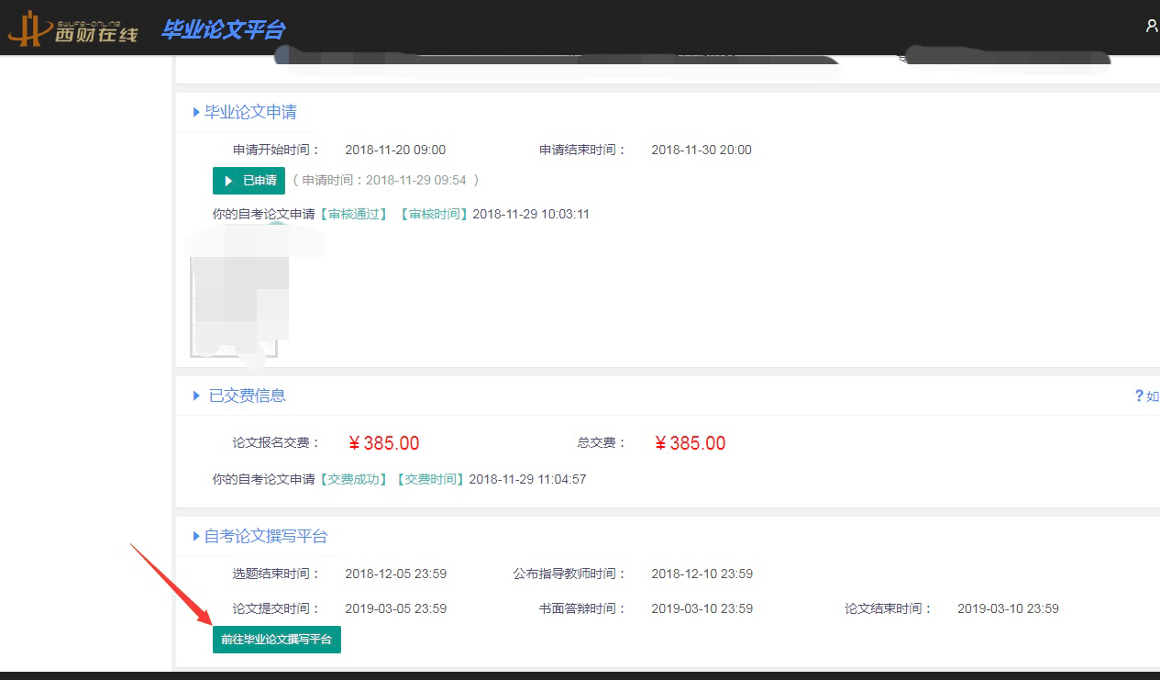
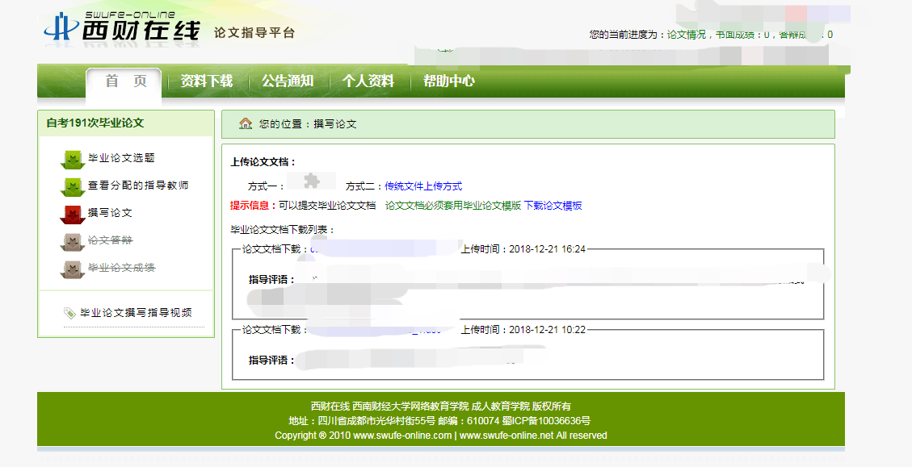

图2 自考学生论文撰写平台示范

